13-й чемпионат Израиля по "Что? Где? Когда?"
Редакторы: Мишель Матвеев, Константин Науменко
За помощь в подготовке пакета редакторы благодарят: Владимира Браймана, Ольгу Берёзкину, Юрия Бершидского, Юрия Выменца, Эдуарда Голуба, Сергея Ефимова, Наталью Кудряшову, Олега Леденёва, Бориса Моносова, Владимира Островского, Алика Палатника, Леонида Папкова, Евгения Поникарова.

Разминка
Редакторы: Мишель Матвеев, Константин Науменко

Вопрос 1
Четыре пассажира парохода, следовавшего из Лос-Анджелеса, по дороге опробовали новую таблицу. Дата прибытия парохода — 1 ноября 1925 года — считается датой рождения современного... Чего?
Ответ: Бриджа.
Комментарий: Во время этого путешествия Гарольд Вандербильт опробовал со своими друзьями таблицу, которую он назвал контрактным бриджем. Редакторы рады приветствовать всех собравшихся в Бридж-клубе участников чемпионата Израиля по "Что? Где? Когда?".
Источники: http://offline.computerra.ru/2006/631/259454/
Автор: Мишель Матвеев

Вопрос 2
Роскошные автомобили Bugatti Type 41 в свое время были по карману только очень состоятельным людям и особам королевских кровей. Символично, что вместо спиц в колесах использовались ОНИ. Назовите ИХ двумя словами.
Ответ: Рояльные струны.
Комментарий: Модель называлась Bugatti Type 41 ROYALE. Королевскому авто — "королевские" спицы.
Источники: http://www.carsguru.ru/catalog/bugatti/
Автор: Александр Стельмах

Вопрос 3
Персонаж романа Дмитрия Бавильского на досуге исписывает целые страницы неразборчивым почерком. Автор сравнивает своего героя с россиянином, родившимся в 1860 году. Назовите этого россиянина.
Ответ: [Антон Павлович] Чехов.
Комментарий: Герой — врач, отсюда неразборчивый почерк. Занимается на досуге литературной деятельностью.
Источники: 1. http://magazines.russ.ru/nov_yun/2008/1/ba1.html
2. БСЭ, ст. "Чехов Антон Павлович".
Автор: Константин Науменко

Тур 1
Редакторы: Мишель Матвеев, Константин Науменко

Вопрос 1
Раздаточный материал (изображение):
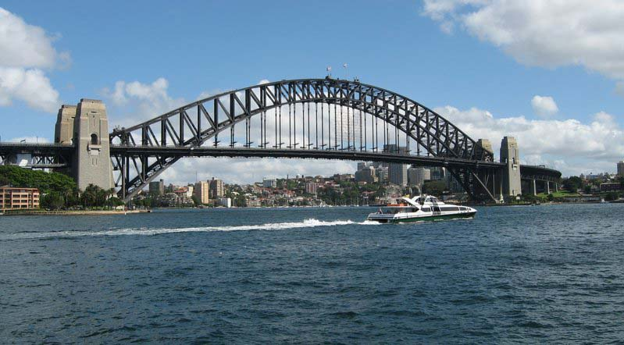
Статья Википедии о Сиднейском оперном театре начинается с упоминания еще одной достопримечательности города — моста Харбор-Бридж. Неофициальное название этого моста — "Мост-ОНА". Назовите ЕЕ.
Ответ: Вешалка.
Комментарий: Театр начинается с вешалки.
Источники: 1. http://ru.wikipedia.org/wiki/Сиднейский_оперный_театр
2. http://ru.wikipedia.org/wiki/Мост_Харбор-Бридж
3. http://commons.wikimedia.org/wiki/File:SydneyHarbourBridge1_gobeirne.jpg
Автор: Владимир Островский, Мишель Матвеев, Константин Науменко

Вопрос 2
Петр Вайль пишет, что всем зданиям в этом городе присуще удвоение. Назовите этот город.
Ответ: Венеция.
Комментарий: Удвоение — потому что здания отражаются в воде. Казалось бы, при чем здесь Баден-Баден. :)
Источники: "Арбат-Престиж", N 6/2007.
Автор: Константин Науменко

Вопрос 3
[Ведущему: слово Munchkin читается как "Манчкин".]
Информацию, содержащуюся в этом вопросе, Борис Моносов узнал от Константина Науменко, а тот, в свою очередь, — от Мишеля Матвеева.
В игре Munchkin есть большой и эффективный меч, который может использовать только персонаж, обладающий ЭТИМ. Назовите ЭТО двумя словами.
Ответ: Третья рука.
Комментарий: Упомянутый меч — трехручный. Да и вопрос, как мы вам намекнули, практически из третьих рук. Хотя на самом деле то, что Борис все это узнал от Константина, а тот — от Мишеля, к авторству вопроса не имеет отношения. :)
Источники: Игра Munchkin 5 De-Ranged.
Автор: Мишель Матвеев, Константин Науменко

Вопрос 4
В ноябре 2006 года Веселин Топалов провел в Бильбао сеанс одновременной игры вслепую. Бывший футболист местного клуба "Атлетик" Юлен Герреро сумел добиться ничьей. А вот Кристино Бургоа сражался с экс-чемпионом мира на равных, но потерпел поражение. Какую организацию возглавляет Бургоа?
Ответ: Испанское национальное общество слепых.
Зачёт: Общество слепых; ONCE.
Комментарий: Действительно сражался на равных, т.к. тоже играл вслепую.
Источники: http://www.lenta.ru/news/2006/11/24/topalov/
Автор: Мишель Матвеев

Вопрос 5
По ходу спектакля, поставленного Люком Бонди по классической пьесе, главный герой разрывает карту на три части, а через некоторое время один из получившихся обрывков — еще на два. Назовите этого героя.
Ответ: Король Лир.
Комментарий: Так он делит королевство между дочерьми. А потом еще раз — кусок Корделии. :)
Источники: http://www.kommersant.ru/doc.aspx?DocsID=854402
Автор: Михаил Иванов

Вопрос 6
В своих воспоминаниях Константин Симонов писал, что "сперва испугался ЕГО оскала". Роль другого ЕГО в одном спектакле сыграли пять метров голубого сатина. Назовите ЕГО.
Ответ: Тигр.
Комментарий: Прошедший войну Симонов так вспоминал о танке "Тигр". А в одном из спектаклей с участием юной Сары Бернар длинный моток ткани "сыграл роль" реки Тигр.
Источники: 1. Константин Симонов. Дневники военных лет. — М.: Радуга, 1989.
2. Сара Бернар. Моя двойная жизнь. — М.: Frefly, 2006.
Автор: Эдуард Голуб

Вопрос 7
Раздаточный материал (изображение):
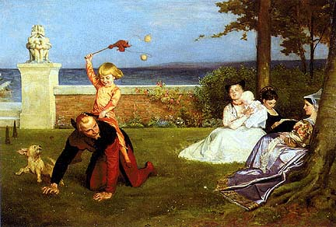
На розданной вам картине Филиппа Кальдерона ИКС почти касается ИГРЕКА. Позже ИКС, касаясь ИГРЕКА, жалел его обладателя. Назовите ИГРЕК двумя словами.
Ответ: Череп Йорика.
Комментарий: ИКС — Гамлет. Мальчик на картине — маленький принц Гамлет, едущий верхом на Йорике.
Источники: 1. http://en.wikipedia.org/wiki/Image:The_Young_Lord_Hamlet.jpg
2. У. Шекспир. Гамлет.
Автор: Мишель Матвеев, Константин Науменко

Вопрос 8
ИКС ТАКОЙ был разбит в знаменитом сражении второй половины века. ТАКОЙ ИКС, как и еще несколько, был разбит несколько десятилетий спустя. Какие слова мы заменили на слово "ИКС" и слово "ТАКОЙ"?
Ответ: Наполеон, Третий.
Комментарий: Луи Наполеон был разбит под Седаном 2 сентября 1870 года. Третий бюст Наполеона, как и несколько других, был разбит преступником, охотившимся за его содержимым — черной жемчужиной Борджиа.
Источники: 1. http://encycl.yandex.ru/dict/bse/article/00051/22100.htm
2. А. Конан Дойл. Шесть Наполеонов.
Автор: Мишель Матвеев

Вопрос 9
Существует несколько версий происхождения названия этого объекта. Согласно одной из них, название было дано голландским путешественником, описавшим остров с красноватой почвой примерно в этом районе. Однако более вероятна другая — еще в 1524 году Джованни де Вераццано нанес на карту остров и записал, что он по величине примерно равен другому, европейскому. Какому именно?
Ответ: Родосу.
Комментарий: Речь о происхождении названия штата Род-Айленд. По всей видимости, остров — это остров Аквенек. Первая версия выводит современное название от голландского Roode Eylandt — "красный остров", но обнаруженный голландцами остров находится несколько в стороне, а на картах появляется позднее. А вот в поддержку версии с происхождением от Родоса нашлось несколько подтверждающих документов.
Источники: Д. Фелдман. Непостижимости. — М.: Colibri, 2007. — С. 283-284.
Автор: Михаил Иванов

Вопрос 10
После смерти Патриции остальные ключевые фигуры "Трех товарищей" Ремарка просто не понимают, какие шаги можно предпринять. Каким коротким словом собирался назвать Ремарк свое произведение изначально?
Ответ: Пат.
Комментарий: Пат — так сокращенно называют в романе Патрицию. И одновременно — намек на безвыходное положение героев.
Источники: Газета "Комсомольская правда", N 186, 07.10.1999 г. — С. 13.
Автор: Дмитрий Голдов, Мишель Матвеев

Вопрос 11
Вопрос-дуплет.
1. Экономист Олег Второв утверждает, что предприятие может выбраться из сложной ситуации благодаря внутренним кредитам, не прибегая к посторонней помощи. Ответьте, на опыт кого он при этом ссылается?
2. Внимание, вторая половина вопроса! Экономист Владимир Чуриков указывает на бесполезность постоянных кредитных вливаний в экономику. Ответьте как можно точнее, с кем или чем он при этом сравнивает упомянутую им отрасль экономики?
Ответ: 1. Мюнхгаузен.
2. Половина лошади Мюнхгаузена. Зачет: Лошадь Мюнхгаузена.
Комментарий: 1. Мюнхгаузен, не прибегая к посторонней помощи, вытащил себя из трясины за волосы. 2. Отрасль уподобляется половине лошади, которая не могла напиться, так как вода вытекала с другой стороны.
Источники: 1. http://www.businesspress.ru/newspaper/article_mId_3_aId_99160.html
2. http://otherside.com.ua/news/detail.php?id=41954
Автор: Константин Науменко

Вопрос 12
Раздаточный материал: [
Законы XII века устанавливали, что гражданин, который занял деньги
сразу у нескольких кредиторов и не отдал долг им всем, мог быть
разрублен заимодавцами на части.
]
В розданной вам цитате одно слово заменено на другое. Напишите слово, которое было заменено.
Ответ: Таблиц.
Комментарий: Замена "таблиц" — "века". Законы двенадцати таблиц были введены в Риме в V веке до н.э. При всей суровости средневековья до разрубания должников на части тогда не доходило...
Источники: http://www.runewsweek.ru/theme/?tid=100&rid=1638
Автор: Мишель Матвеев

Вопрос 13
Персонаж Бориса Акунина, японец, так поясняет свою привязанность к России: "Россия очень нужна Японии. [ПРОПУСК] без посредника". Пропущенную мысль несколько иными словами высказал известный писатель. Назовите его.
Ответ: [Редьярд] Киплинг.
Комментарий: "Восток и Запад слишком различны, им не слиться друг с другом без посредника". Этот японец считает Россию посредником в отношениях между Востоком (Япония) и Западом (Европа).
Источники: Б. Акунин. Алмазная колесница. — Т. 2.
Автор: Мишель Матвеев

Вопрос 14
Он попал в плен из-за неосторожности слуги, вытащившего перчатки, на которых был вышитый золотом леопард. Кто он?
Ответ: Ричард Львиное Сердце.
Зачёт: Ричард I.
Комментарий: Геральдический леопард и геральдический лев — практически одно и то же. Ричард Львиное Сердце ввел герб Англии с тремя золотыми леопардами. Речь о пленении Ричарда Львиное Сердце Леопольдом Австрийским.
Источники: 1. http://akko.israelinfo.ru/gid/about/history
2. http://geraldika.ru/article.php?coatid=4300
Автор: Мишель Матвеев

Вопрос 15
В 2007 году российская теннисистка Елена Дементьева проиграла первый матч турнира в Антверпене, а потом выиграла турнир в Стамбуле, "вылетела" в первом раунде турнира в Цюрихе и победила в Кубке Кремля. Одна из газетных статей о теннисистке называется "ОНИ Елены Дементьевой". В книге Анны Паризи ОНИ иллюстрируют разницу между кинетической и потенциальной энергией. Назовите ИХ двумя словами.
Ответ: Русские горки.
Зачёт: Американские горки.
Источники: 1. Анна Паризи, Алессандро Тонелло. Путеводная нить. — К., 2005.
2. http://www.tenniscorner.net/index.php?corner=w&action=activity&season=2007&playerid=DEE002
3. http://sport.km.ru/news/view.asp?id=878AB738B33A4F62B4F61983663C7539
Автор: Константин Науменко

Тур 2
Редакторы: Мишель Матвеев, Константин Науменко

Вопрос 1
Потерпевший кораблекрушение герой романа Янна Мартела сооружает из четырех весел и спасательного круга некое подобие плота. Свои действия он называет первым ходом. Первым ходом в чем?
Ответ: В игре в крестики-нолики.
Зачёт: По словосочетанию "крестики-нолики".
Комментарий: "У меня было четыре весла. Я разложил их поверх брезента и между ними пристроил спасательный круг. Так что он оказался как бы внутри квадрата, сложенного из весел. Плот смахивал на большое поле для игры в крестики и нолики с "O" посередине, обозначавшим мой первый ход".
Источники: Янн Мартел. Жизнь Пи. — К.: София, 2004.
Автор: Константин Науменко

Вопрос 2
Главный герой игры Doom — ОН. В этом можно убедиться, например, во время перезарядки дробовика. В Израиле и в арабском мире ОН не испытывает таких трудностей, какие испытывает в большинстве стран мира. Назовите ЕГО.
Ответ: Левша.
Комментарий: В Doom вид из глаз героя, обычно видно только оружие, но иногда можно заметить и руки. Левши в арабском мире и Израиле не имеют трудностей с письмом, типичных для письма латиницей, так как письмо на данных языках происходит справа налево.
Источники: 1. http://ru.wikipedia.org/wiki/Doom
2. http://ru.wikipedia.org/wiki/Левша
Автор: Мишель Матвеев

Вопрос 3
На Руси ЭТО иногда называли "напалок". А известное ЭТО однажды было характеризовано как "могучая и страшная угроза, для которой нет названия". Тем не менее мы просим вас воспроизвести это название.
Ответ: Кольцо Всевластья.
Комментарий: Речь идет о кольцах. Напалок — русское название кольца для большого пальца с печаткой или камнем. Цитата из "Властелина Колец".
Источники: 1. БЭКМ-2006. ст. "Кольцо (украшение)".
2. Дж.Р.Р. Толкиен. Властелин Колец. Пер. Н. Григорьевой и В.
Грушецкого.
Автор: Михаил Иванов, Мишель Матвеев

Вопрос 4
В 2008 году на архипелаге Шпицберген начало функционировать так называемое зернохранилище ЕГО, построенное, чтобы обезопасить семена наиболее ценных растений на случай будущих катастроф. Назовите событие 70-х годов XX века, в название которого также входит ОН.
Ответ: Война Судного Дня.
Комментарий: ОН — Судный День. А Ноев Ковчег ни при чем.
Источники: 1. http://lenta.ru/news/2008/02/25/doomsday/
2. БЭКМ-2003, ст. "Арабо-израильская война 1973 года".
Автор: Мишель Матвеев

Вопрос 5
[Ведущему: акцентированно прочитать слово "ОН", чтобы было понятно, что речь идет не о Лонгфелло.]
В своем стихотворении Лонгфелло пишет, что ОН был свидетелем того, как в Египет вели пленного Иосифа, бегства из Назарета Святого Семейства, а впоследствии сам стал пленником, заключенным в стеклянную башню. Напишите состоящее из двух слов название этого стихотворения.
Ответ: "Песочные часы".
Комментарий: ОН — песок.
Источники: Г.У. Лонгфелло. Песнь о Гайавате. Стихотворения. — М.: ХЛ, 1987. — С.
309.
Автор: Константин Науменко

Вопрос 6
Раздаточный материал (изображение):
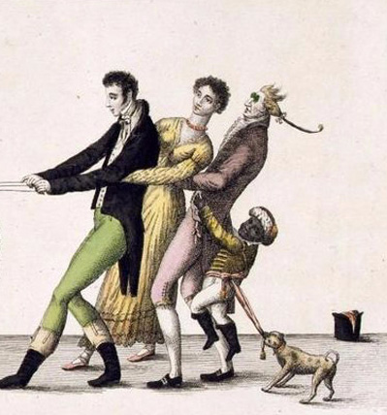
Одна из ЕГО разновидностей носит название "Песочные часы". ОН изображен на скрытой от вас левой части карикатуры. Назовите ЕГО.
Ответ: Корсет.
Комментарий (изображение):
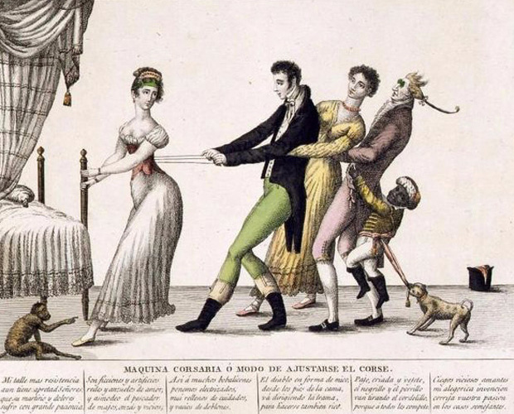
Источники: 1. http://ru.wikipedia.org/wiki/Корсет
2. http://ec-dejavu.ru/c-2/Corset.html
Автор: Константин Науменко

Вопрос 7
Татьяна Пельтцер называла роль в этой пьесе 1939 года своим любимым детищем. Поэтому, когда роль отдали другой актрисе, Пельтцер, по ее словам, была РАСТЕРЯНА. Что мы заменили словом "РАСТЕРЯНА"?
Ответ: Обескуражена.
Комментарий: Любимое детище — роль мамаши Кураж в пьесе Бертольда Брехта.
Источники: Программа "Мой серебряный шар" на канале "Россия".
Автор: Эдуард Голуб

Вопрос 8
В 1910-е годы среди парижан приобрели популярность предложенные Габриель Шанель пижамы, предназначенные для появления в публичных местах. Назовите эти места одним словом.
Ответ: Бомбоубежища.
Комментарий: Первая мировая война, иногда по сигналу тревоги приходится прямо в ночной одежде бежать в бомбоубежище.
Источники: 1. http://www.privately.ru/2007/01/27/mjeri_kvant_samaja_bazarnaja_zhenshhina.html
2. http://www.krugosvet.ru/articles/51/1005186/1005186a4.htm
Автор: Константин Науменко

Вопрос 9
Строка из песни Тимура Шаова "Свободная частица": "Чем больше давят нас, тем крепче оборона". Назовите фамилию, фигурирующую в предыдущей строке.
Ответ: Ньютона.
Зачёт: Ньютон.
Комментарий: Предыдущая строка — "А по закону, Петя, третьему НьютОна". Согласно третьему закону Ньютона, сила действия равна силе противодействия.
Источники: Т. Шаов. Свободная частица.
Автор: Мишель Матвеев

Вопрос 10
Йоргос Сеферис отмечает, что, работая над этим произведением, в 1920-х годах его автор практически ослеп. Назовите это произведение.
Ответ: "Улисс".
Зачёт: "Ulysses".
Комментарий: "Читая биографию Джойса, я подумал о странном совпадении. По мере написания "Улисса" он терял зрение. За несколько месяцев до окончания труда его глаза были в таком состоянии, что он катался по полу от боли. Слепой Гомер, ослепший Джойс".
Источники: 1. http://www.joyce.msk.ru/ulysses/
2. http://magazines.russ.ru/inostran/2005/6/ar8.html
Автор: Константин Науменко

Вопрос 11
По просьбе этого человека солдаты русской армии на войне 1887-1888 годов снимали с убитых турок амуницию, мундиры и даже разнообразные амулеты. Назовите его фамилию.
Ответ: [Василий Васильевич] Верещагин.
Комментарий: Они надевали затем все это на себя и служили натурщиками для картин художника.
Источники: Михаил Скобелев: Сборник. — М.: Новатор, 1997. — С. 74.
Автор: Дмитрий Голдов

Вопрос 12
Раздаточный материал: [
Старая нянька благодарно плакала, обхватив Лихослава за крепкую шею.
Что было бы с ней, не случись рядом этих парней? Которых она, бывало,
веником гнала с мытого крылечка на разные голоса?
]
Какое слово в розданной вам цитате заменено на словосочетание "на разные голоса"?
Ответ: Хором.
Комментарий: Но не хОром, а хорОм. Цитата сокращена, отточия убраны для удобства играющих.
Источники: М. Семенова. Волкодав.
Автор: Мишель Матвеев

Вопрос 13
В советском фильме начала 80-х годов рабочий говорит: "Строгость — вот ключ к сохранению власти". Опишите двумя словами действие, которое он совершает после этой фразы?
Ответ: Закручивает гайку.
Зачёт: Закручивает гайки, затягивает гайки.
Комментарий: Мужчина ковыряется в двигателе автомобиля и говорит: "Строгость — вот ключ (показывает гаечный ключ) к сохранению власти". После этих слов он закручивает гайку этим самым ключом. Политикой "закручивания гаек" традиционно называют брежневско-андроповские реформы по устранению либеральных начинаний.
Источники: Программа "Фильмы с полки" на канале "Культура".
Автор: Эдуард Голуб

Вопрос 14
Даже несмотря на диабет и вредные привычки, Луи Вашкански был человеком крепкого телосложения. А погибшая Деннис Дерваль была хрупкой 25-летней девушкой. Поэтому известному человеку после выполненной им работы был задан вопрос: "Разве может двигатель Джипа гудеть так же, как двигатель Фольксвагена Жука?". Ответьте двумя словами, что было проделано этим человеком.
Ответ: Пересадка сердца.
Комментарий: Луи Вашкански стал первым человеком, которому была проведена пересадка сердца. Донором стала молодая женщина Деннис Дерваль, которая погибла в автокатастрофе. Некоторые люди сомневались, приживется ли в организме мужчины сердце женщины. Проводилась аналогия с автомобилями: если в мощную машину поставить маломощный двигатель, то далеко не уедешь. Известный человек — Кристиан Барнард.
Источники: Кристиан Барнард. Нежелательные элементы. — М.: Прогресс, 1979.
Автор: Эдуард Голуб

Вопрос 15
Раздаточный материал (изображение):
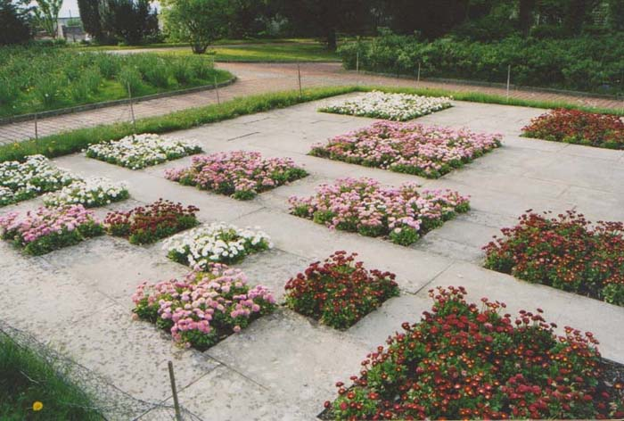
Эта фотография сделана в одном из европейских парков. Рядом с цветником установлена табличка. Назовите человека, который в ней упоминается.
Ответ: [Грегор] Мендель.
Комментарий: Цветник иллюстрирует второй закон Менделя.
Комментарий (изображение):
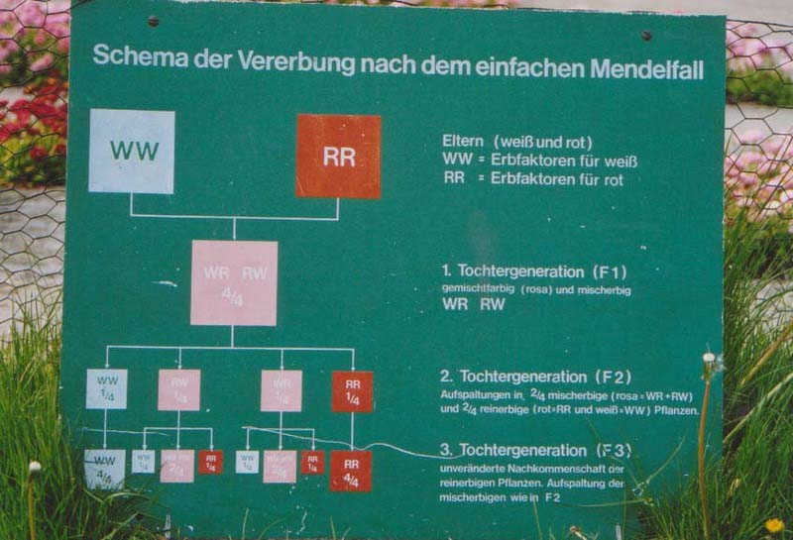
Источники: http://tananta.livejournal.com/153483.html
Автор: Максим Руссо

Тур 3
Редакторы: Мишель Матвеев, Константин Науменко

Вопрос 1
Кристофер Монктон изобрел сложнейшую мозаику-головоломку. По его словам, компьютер не решит ее перебором, даже если будет работать до конца света. Название мозаики дает повод сравнить ее с другой головоломкой, известной с 1844 года. Назовите создательницу этой головоломки.
Ответ: Снежная Королева.
Комментарий: Головоломка называется Eternity II.
Источники: 1. http://www.eternityii.com/
2. http://en.wikipedia.org/wiki/Eternity_II
3. Г.Х. Андерсен. Снежная королева.
4. http://news.bbc.co.uk/1/hi/entertainment/992393.stm
Автор: Алик Палатник

Вопрос 2
Для Джоаккино Россини ОН, в зависимости от состояния, подобен то фаготу, рычащему от недовольства, или флейте-пикколо, выражающей свое желание в визгливых тонах, то барабану радости. А согласно известной фразе, ОН — промежуточный пункт на пути. Назовите конечный пункт этого пути.
Ответ: Сердце мужчины.
Зачёт: Сердце.
Комментарий: ОН — желудок.
Источники: "Газета по-одесски", 21.12.2007 г.
Автор: Елена Каминская

Вопрос 3
Раздаточный материал (изображение):
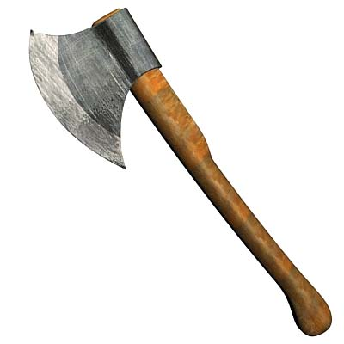
По мнению автора вопроса, то, что сейчас происходило, можно описать тремя словами классика. Какими?
Ответ: Раздавался топор дровосека.
Автор: Борис Моносов

Вопрос 4
Памятник ему работы Франко Кршинича был уничтожен прямым попаданием авиабомбы в конце 90-х годов. Его фамилия означает "топор для рубки дерева". Назовите эту фамилию.
Ответ: Тесла.
Комментарий: Памятник Тесле в его родном городе был уничтожен во время войны в бывшей Югославии. Слово "тесла" родственно русскому "тесать", "тесак".
Источники: М. Сейфер. Никола Тесла. Повелитель вселенной. — М.: Яуза, Эксмо, 2008.
— С. 20, 270.
Автор: Михаил Иванов

Вопрос 5
Однажды Никола Тесла взял металлический предмет определенной формы, сделанный по его заказу кузнецом, и поместил его в центр обмотки, создававшей вращающееся магнитное поле. Так он изящно решил задачу, решенную в свое время... Кем?
Ответ: [Христофором] Колумбом.
Комментарий: По легенде, Колумб, чтобы получить деньги от Изабеллы на свою экспедицию, пообещал поставить яйцо вертикально, для чего слегка разбил скорлупу. В опыте Тесла магнитное поле привело металлическое яйцо во вращение, и по мере ускорения оно, как гироскоп, приобрело устойчивое вертикальное положение. А вращающееся яйцо стало одним из популярных экспонатов на различных выставках, посвященных достижениям Тесла.
Источники: М. Сейфер. Никола Тесла. Повелитель вселенной. — М.: Яуза, Эксмо, 2008.
— С. 66-67.
Автор: Михаил Иванов

Вопрос 6
Свой концерт для НЕЕ Морис Равель написал специально для пианиста Пауля Витгенштейна, который после Первой мировой войны едва ли рассчитывал на продолжение карьеры. Назовите правителя XVII века, чья фамилия, по одной из версий, этимологически родственна ЕЙ.
Ответ: [Василий] Шуйский.
Комментарий: Пауль Витгенштейн потерял на войне правую руку, и Равель написал по его просьбе "Концерт для левой руки" для фортепиано с оркестром. Фамилия Шуйских происходит от названия родового владения Шуя, которое, по одной из версий, происходит от того, что река Шуя является левым притоком Сухоны. Ср. "шуйца" — "левая рука". Василий IV Шуйский был царем в 1606-1610 годах.
Источники: 1. http://www.bolero.ru/product-22225224.html
2. http://www.booksite.ru/fulltext/cha/iki/na/6.htm
3. БЭКМ-2006, ст. "Василий IV".
Автор: Михаил Иванов

Вопрос 7
Чтобы подчеркнуть ЕГО общность с собратом, предположение о существовании которого было высказано в 1928 году, ЕГО иногда называют словом, начинающимся на "нега". Назовите ЕГО более привычное название.
Ответ: Электрон.
Комментарий: Называют "негатрон". Собрат — позитрон.
Источники: http://ru.wikipedia.org/wiki/Электрон
Автор: Мишель Матвеев

Вопрос 8
Цитата из одной статьи: "Рассуждения о том, что было бы, если бы луга оказались широкими, с успехом заменяют ИМ разговоры о погоде". Мы не спрашиваем, какое слово заменено на слово "луга", и не просим назвать ИХ. Назовите фамилию, встречающуюся в заголовке статьи.
Ответ: Ферма.
Комментарий: Словом "луга" заменено слово "поля". Речь об известной истории с Великой Теоремой Ферма. ОНИ — в данном случае алгебраисты.
Источники: http://www.russiancleveland.com/common/arc/story.php/215686?id_cr=126
Автор: Мишель Матвеев

Вопрос 9
Вопрос-дуплет.
1. Однажды возвращавшиеся из Австралии полинезийцы захватили с собой несколько гвоздей, чтобы построить такие же дома, как в Австралии. Перед тем как приступить к строительству, они проделали операцию, аналогичную той, которую герой советского писателя совершил с другими предметами. Назовите этого героя.
2. Вознесенский сравнивает наливающиеся глаза зрителей, пожирающих взглядами стриптизерш, с НИМИ. Назовите персонажа советского автора, который регулярно имел с НИМИ дело.
Ответ: 1. Буратино.
2. Дуремар.
Комментарий: 1. Зарыли в землю и ожидали, что вырастет гвоздевое дерево.
Источники: 1. http://www.kommersant.ru/k-money/get_page.asp?page_id=11973637.htm&m_id=34698&rid=9
2. Andrei Voznesensky. Antiworlds and "The Fifth Ace". — Garden City,
NY 1967.
Автор: Михаил Иванов, Владимир Островский

Вопрос 10
В начале XX века в одном из американских городков это устройство, едва появившись, вызвало возмущение многочисленных иммигрантов из некой европейской страны. Выходило, что британская армия и ненавистные протестанты и здесь угнетают их родину. В результате в конструкцию для этого города были внесены изменения. Назовите устройство, о котором шла речь.
Ответ: Светофор.
Комментарий: Ирландцы возмутились, что красный цвет мундиров британской армии и оранжевый протестантов-оранжистов находятся выше, чем зеленый ирландский. В результате в Сиракузах, штат Нью-Йорк, верхний сигнал светофора зеленый, а нижний — красный.
Источники: "Власть", N 10, 17.03.2008 г. — С. 59.
Автор: Михаил Иванов

Вопрос 11
Раздаточный материал: [
No me olvides
]
Согласно легенде, множество ИХ появилось на поле битвы под Ватерлоо через год после сражения. Перед вами ЕЕ испанское название. ЕЕ избрал своим символом канадский благотворительный фонд. Назовите фамилию немца, которая входит в название этого фонда.
Ответ: Альцхаймер.
Зачёт: Альцгеймер.
Комментарий: ОНА — незабудка.
Источники: 1. http://ru.wikipedia.org/wiki/Незабудка
2. http://www.alzheimer.ca
3. Н. Золотницкий. Цветы в легендах и преданиях.
Автор: Алик Палатник

Вопрос 12
В 2007 году в одной европейской стране произошла крупнейшая кража. Вор прицепил к своей машине трейлер с 450 бочонками напитка и спокойно проехал мимо охранников завода. Назовите абсолютно точно напиток, которым были наполнены украденные бочонки.
Ответ: Пиво "Гиннесс".
Зачёт: Пиво "Гиннесс" с указанием разновидности.
Комментарий: Своего рода рекорд. А дело было в Ирландии.
Источники: http://www.gazeta.ru/social/2007/12/03/kz_2379156.shtml
Автор: Мишель Матвеев

Вопрос 13
Вашингтон-сквер, с его длинными аллеями и многочисленными лавочками, в 60-е годы стал местом сбора молодежи. Одна из провокационных фотографий Дианы Арбюс, сделанных тогда в этом парке, имеет подзаголовок "ОН едет по дорожке". В чьем произведении ОН ехал в карете?
Ответ: [Николая] Гоголя.
Комментарий: В парке, конечно, есть и обычные дорожки, но 60-е было такое время, когда молодежь начала активно экспериментировать с употреблением всякой всячины. В данном случае фотографу удалось запечатлеть, как молодой человек вдыхает носом "дорожку" кокаина.
Источники: 1. Эрик Хомбергер. Нью-Йорк. История города. — М., Спб.: Эксмо,
Мидгард, 2008.
2. Альбом фотографий Дианы Арбюс и Ричарда Аведона. — М.: Frefly,
2008.
3. Н.В. Гоголь. Нос.
Автор: Эдуард Голуб

Вопрос 14
[Ведущему: ударение на второй слог: ТостАо.]
Один бразильский журналист в 60-х годах восхищенно писал, что непостижимые комбинации Пеле и Тостао являются ЭТИМ. Назовите выпускника неаполитанского университета, предложившего несколько вариантов ЭТОГО.
Ответ: Фома Аквинский.
Комментарий: ЭТО — доказательство существования бога.
Источники: 1. http://www.sport-express.ru/art.shtml?121760
2. БЭКМ-2003, ст. "Фома Аквинский".
Автор: Мишель Матвеев

Вопрос 15
После расставания с Ахмадулиной Юрий Нагибин писал, что любовь затуманивает взгляд, и ему пришлось испить яда. Какое слово иностранного происхождения он далее упомянул?
Ответ: Белладонна.
Комментарий: Таким образом, обыгрывается имя Белла. Атропин, который содержится в белладонне, расширяет зрачки и на некоторое время ухудшает зрение человека. Ахмадулина таки красивая женщина.
Источники: Программа "Исторические хроники с Николаем Сванидзе" на канале "Россия",
16.04.2008 г.
Автор: Эдуард Голуб

